9 – Basket-Ball

Mise à jour : 2 octobre 2017

Sommaire
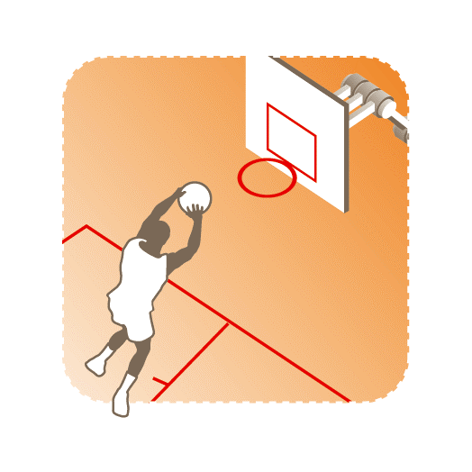

Introduction |  | Page 3
I. | Pour un sport scolaire ambitieux démocratisé et accessible | Page 4
II. | Pour un sport scolaire innovant | Page 12
III. | Pour un sport scolaire éthique, solidaire démocratique et responsable | Page 15
Membres CMN |  | Page 19
Annexes |  | Page 20

Introduction

La règlementation du sport se réfère à la fois au Règlement Intérieur, au Règlement Fédéral UNSS et à la fiche sport.

La fiche sport Basket-Ball a pour objectif de préciser à travers les trois axes de développement de l’UNSS, Accessibilité, Innovation et Responsabilité, les directives réglementaires et les moyens de développement du sport.

La fiche sport donne le cadre obligatoire des championnats inter-académiques et de France.

Elle offre par ailleurs des pistes de développement et une grande souplesse d’organisation du sport pour les AS et lors des phases départementales et académiques. Elle intégre dans la vie des AS et dans le déroulement des championnats les axes prioritaires du PNDSS.

La Direction Nationale après concertation avec la CMN, peut décider, en fonction du nombre d’inscrits à la date butoir des qualifications, d’annuler un CF.

En tout état de cause un CF ne pourra être organisé avec moins de QUATRE AS qualifiées.

Valable l’année scolaire 2017 - 2018, la Fiche Sport pourra être mise à jour au cours de cette période.

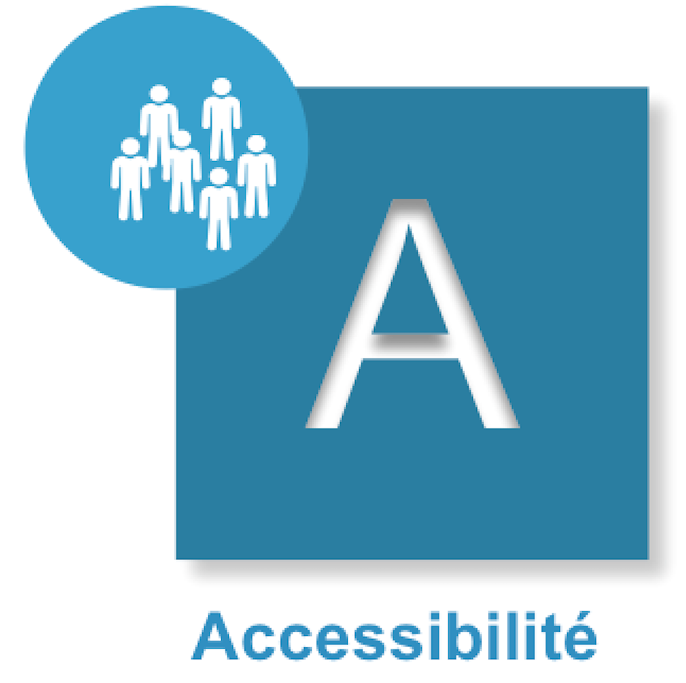
Pour un sport scolaire ambitieux démocratisé et accessible à tous les publics, sur tous les territoires, ouvert sur le monde

Compétition

Calendrier

Se référer au Fichier « Calendrier des Championnats de France », régulièrement mis à jour sur le site.

Catégories d’âge 2018

Benjamins | nés en 2005 2006 et 2007
Minimes | nés en 2003 et 2004
Cadets | nés en 2001 et 2002
Juniors | nés en 1999 et 2000
Seniors | nés en 1998 et avant

Modalités de remboursement aux équipes

La Direction nationale effectue des remboursements des déplacements aux championnats de France en fonction des kms parcourus et du nombre de personnes transportées.

Certificat Médical

Le Certificat Médical n’est plus nécessaire sauf pour les sports suivants :
- Rugby,
- Boxe Assaut,
- Savate boxe française,
- Tir sportif,
- Parapente.

Conditions de participation pour les équipes d’établissement et excellence

Les Championnats par Équipe d’Établissement sont ouverts à toutes les équipes d’Association Sportive sauf :
- les Associations Sportives qui ont été classées les 2 années précédentes (2016 et 2017) les ¼ finale des Championnats de France par Equipes d’Etablissement (Annexe 1),

Si ces Associations Sportives ne sont pas ½ finaliste lors des Championnats de France Excellence, elles pourront à nouveau s’inscrire en Championnat Equipe Etablissement l’année N+1.

- les Associations Sportives qui ont atteint les ½ finales des Championnats de France Excellence de l’année précédente (2017), dans la même catégorie d’âge et de sexe (Annexe 2).

Cette disposition ne concerne pas les équipes émanant de Section Sportive Scolaire qui doivent concourir en Excellence et peuvent concourir également en équipe d’établissement sous deux conditions :
- avoir renseigné à la date du 22 décembre 2017 tous leurs élèves inscrits en section sportive scolaire,
- avoir une équipe de l’association sportive inscrite qui a effectivement participé en excellence dans la même catégorie d’âge et de sexe.

Pour les équipes Établissement d’Association Sportive nommées dans ce tableau (Annexe 2), et dans ce cas seulement, AUCUNE équipe d’Établissement ne peut participer au Championnat de France par Équipe d’Établissement y compris aux phases inter-académiques.

- les Associations Sportives n’ayant pas assisté au Protocole des championnats de France en 2017 (Annexe 3).

- les Associations Sportives ayant fait forfait dans les huit jours précédants les championnats de France en 2017 (Annexe 4).

- les équipes « hors SSS » ayant opté pour une inscription en CF Excellence.

- les équipes comportant au moins UN élève inscrit sur la liste des Sections Sportives Scolaires de Basket-Ball, des Pôles Espoir de la FFBB ou sur une liste fédérale fournie à l’UNSS par la FFBB et sur les listes de Haut Niveau du Ministère de la Santé et des Sports de la FFBB (Haut Niveau, Jeunes, Espoir, Partenaire d’entrainement).
La date d’envoi de cette liste fait foi pour toute l’année scolaire.

- un élève qui a participé à une rencontre excellence lors de l’année scolaire en cours et dans le même sport ne peut plus concourir en équipes d’établissement.

- des équipes comportant en Minimes, Cadets, Juniors, des joueurs qui sont sur une liste des jeunes en contrat professionnel, rémunérés en centre de formation des clubs de PRO A et de PRO B, et de LFB communiquée à l’UNSS par la FFBB en octobre.

Toutes ces dispositions s’appliquent aux championnats Basket-Ball par équipe d’établissement décrits ci-dessous Minimes, Cadets, Lycées Filles et Juniors.

Tout élève ayant été inscrit en SSS dans les deux années précédentes (2015–2016 et/ou 2016– 2017), ne sera pas autorisé à concourir en équipe d’établissement, à l’exception d’un changement d’établissement.
Ce listing sera à disposition des services UNSS le 23 décembre 2017.
Championnats de France UNSS Équipes d’Établissement Basket-Ball
Précisions spécifiques

LicenciÉs autorisÉs | Minimes  Cadets
Composition des Équipes | 10 compétiteurs maximum sur l’ensemble des championnats  - MINIMES de collège avec M1, M2, C1  (1 C1 maximum sur la feuille de composition d’équipe déposée à l’accueil)  - CADETS avec M2, C1 et C2  Surclassement interdit
Jeune ARBITRE | 1 Jeune Arbitre valide par équipe qualifiée  Niveau académique minimum  Il peut être d’une autre association sportive de l’académie  Il ne peut pas être joueur lors de la compétition  En cas d’absence, l’association sportive concernée ne pourra participer au championnat de France
JEUNE COACH | - 1 Jeune Coach obligatoire par équipe qualifiée  - Il ne peut pas être d’une autre association sportive de l’académie  - Il ne peut pas être joueur lors de la compétition  - En cas d’absence, l’association sportive concernée sera déclassée (annexe 5)
TYPE DE JEU | 5C5
NOMBRE DE JOUEURS MINIMUM SUR LE TERRAIN | DÉBUT DE MATCH | 5
 | PENDANT LE MATCH | 2
NOMBRE DE JOUEURS SUR LA FEUILLE DE MATCH | 10
NOMBRE DE JOUEURS POUR UN TOURNOI | 10
NoMBRE DE FAUTES PERSONNELLES | 4 sur les tournois / 5 sur match sec
Nombre de fautes / Équipe | 4 (LF à la 5è)
 | MINIMES |  | CADETS
BALLONS FILLES | Taille 6
BALLONS GARÇONS | Taille 7
DURÉE D’UN MATCH PAR JOUR À TITRE INDICATIF | 4 x 8’ |  | 4 x 10’
SI 2 MATCHES DANS LA MÊME JOURNÉE | 4 x 6’ |  | 4 x 8’
DURÉE TOTALE DE  JEU PAR JOUR | 50’  (temps effectif) |  | 64’  (temps effectif)
MIXITÉ | Pas de mixité
DIVERS | Pas de match nul ; faire disputer autant de prolongations que nécessaire pour départager les équipes :  - 5’ si un match  - 3’ si plusieurs matches

Informations complémentaires

règlement | UNSS, maillot d’AS obligatoire (maillot de club interdit, cf. règlement fédéral)
E-MARQUE | L’utilisation de ce logiciel est possible et devra émaner d’un accord entre l’organisation et le membre référent de la CMN.
- 2018-2019 : tous les JA de niveau académique/national participants à un CF devront fournir deux attestations : e-learning « e-marque » + e-learning « OTM Club ».

- 2019-2020 : pour être validé JA de niveau académique, il faudra fournir deux attestations : e-learning « e-marque » + e-learning « OTM Club ».

Formule de compÉtition | Matches de poules, ¼ de finale, ½ finales, matches de classement, finale
ModalitÉS de qualification | Niveau inter-académique
Nombre d’Équipes | 16 maximum par championnat minimes et cadets
Titres dÉcernÉs | Champion de France UNSS par équipe d’établissements minimes filles  Champion de France UNSS par équipe d’établissements minimes garçons  Champion de France UNSS par équipe d’établissements cadets

Championnats de France UNSS Équipes d’Établissement Basket-Ball Juniors Garçons

Précisions spécifiques

LicenciÉs autorisÉs | Cadets  Juniors
Composition des Équipes | 10 compétiteurs maximum sur l’ensemble des championnats  JUNIORS avec C2, J1, J2  Surclassement interdit
Jeune ARBITRE | 1 Jeune Arbitre valide par équipe qualifiée  Niveau académique minimum  Il peut être d’une autre association sportive de l’académie  Il ne peut pas être joueur lors de la compétition  En cas d’absence, l’association sportive concernée ne pourra participer au championnat de France
JEUNE COACH | - 1 Jeune Coach obligatoire par équipe qualifiée  - Il ne peut pas être d’une autre association sportive de l’académie  - Il ne peut pas être joueur lors de la compétition  - En cas d’absence, l’association sportive concernée sera déclassée (annexe 5)
TYPE DE JEU | 5C5
NOMBRE DE JOUEURS MINIMUM SUR LE TERRAIN | DÉBUT DE MATCH | 5
 | PENDANT LE MATCH | 2
NOMBRE DE JOUEURS SUR LA FEUILLE DE MATCH | 10
NOMBRE DE JOUEURS POUR UN TOURNOI | 10
BALLONS GARÇONS | Taille 7
NoMBRE DE FAUTES PERSONNELLES | 4 sur les tournois / 5 sur match sec
Nombre de fautes /Équipe | 4 (LF à la 5è)
DURÉE D’UN MATCH PAR JOUR À TITRE INDICATIF | 4 x10’
SI 2 MATCHES DANS LA MÊME JOURNÉE | 4 x 8’
DIVERS | Pas de match nul ; faire disputer autant de prolongations que nécessaire pour départager les équipes :  - 5’ si un match  - 3’ si plusieurs matches
DURÉE TOTALE DE  JEU PAR JOUR | 64’  (temps effectif)
MIXITÉ | Pas de mixité

Informations complémentaires

règlement | UNSS, maillot d’AS obligatoire (maillot de club interdit, cf. règlement fédéral)
E-MARQUE | L’utilisation de ce logiciel est possible et devra émaner d’un accord entre l’organisation et le membre référent de la CMN.
- 2018-2019 : tous les JA de niveau académique/national participants à un CF devront fournir deux attestations : e-learning « e-marque » + e-learning « OTM Club ».

- 2019-2020 : pour être validé JA de niveau académique, il faudra fournir deux attestations : e-learning « e-marque » + e-learning « OTM Club ».

Formule de compÉtition | Matches de poules, ¼ de finale, ½ finales, matches de classement, finale
ModalitÉS de qualification | Niveau inter-académique
Nombre d’Équipes | 12 maximum pour le championnat Juniors Garçons
Titres dÉcernÉs | Champion de France UNSS par Équipe d’Établissement Juniors Garçons

Championnats de France UNSS Équipes d’Établissement Basket- Ball Lycées Filles

Précisions spécifiques

LicenciÉs autorisÉs | Minimes  Cadets  Juniors
Composition des Équipes | 10 compétiteurs maximum sur l’ensemble du championnat  - LYCÉES FILLES avec M2, C1, C2, J1, J2  Surclassement interdit
Jeune ARBITRE | 1 Jeune Arbitre valide par équipe qualifiée  Niveau académique minimum  Il peut être d’une autre association sportive de l’académie  Il ne peut pas être joueur lors de la compétition  En cas d’absence, l’association sportive concernée ne pourra participer au championnat de France
JEUNE COACH | - 1 Jeune Coach obligatoire par équipe qualifiée  - Il ne peut pas être d’une autre association sportive de l’académie  - Il ne peut pas être joueur lors de la compétition  - En cas d’absence, l’association sportive concernée sera déclassée (annexe 5)
TYPE DE JEU | 5C5
NOMBRE DE JOUEURS MINIMUM SUR LE TERRAIN | DÉBUT DE MATCH | 5
 | PENDANT LE MATCH | 2
NOMBRE DE JOUEURS SUR LA FEUILLE DE MATCH | 10
NOMBRE DE JOUEURS POUR UN TOURNOI | 10
BALLONS FILLES | Taille 6
NoMBRE DE FAUTES PERSONNELLES | 4 sur les tournois / 5 sur match sec
Nombre de fautes /Équipe | 4 (LF à la 5è)
DUREE d’UN MATCH PAR JOUR A TITRE INDICATIF | 4 x 10’
SI 2 MATCHES DANS LA MÊME JOURNÉE | 4 x 8 ‘
DIVERS | Pas de match nul ; faire disputer autant de prolongations que nécessaire pour départager les équipes :  - 5’ si un match  - 3’ si plusieurs matches
DURÉE TOTALE DE  JEU PAR JOUR | 64’  (temps effectif)
MIXITÉ | Pas de mixité

Informations complémentaires

rÉglement | UNSS, maillot d’AS obligatoire (maillot de club interdit, cf. règlement fédéral)
E-MARQUE | L’utilisation de ce logiciel est possible et devra émaner d’un accord entre l’organisation et le membre référent de la CMN.
- 2018-2019 : tous les JA de niveau académique/national participants à un CF devront fournir deux attestations : e-learning « e-marque » + e-learning « OTM Club ».

- 2019-2020 : pour être validé JA de niveau académique, il faudra fournir deux attestations : e-learning « e-marque » + e-learning « OTM Club ».
Formule de compÉtition | Matchs de poules, ¼ de finale, ½ finales, matches de classement, finale
ModalitÉS de qualification | Niveau inter-académique
Nombre d’Équipes | 16 maximum
Titres dÉcernÉs | Champion de France UNSS par Équipe d’Établissement lycées filles

Modalités de qualification à 16 équipes (Minimes, Cadets et Lycées Filles)

 | Inter-académies |  |  | Nombre d’équipes qualifiées
1 | Amiens | Lille |  | 1
2 | Créteil | Paris | Versailles | 2
3 | Caen | Rennes | Rouen | 2
4 | Nancy/Metz | Reims | Strasbourg | 2
5 | Besançon | Dijon |  | 1
6 | Nantes | Orléans/Tours |  | 2
7 | Bordeaux | Limoges | Poitiers | 1
8 | Clermont-Ferrand | Grenoble | Lyon | 2
9 | Montpellier | Toulouse |  | 1
10 | Aix/Marseille | Corse | Nice | 1
 | TOTAL |  |  | 15

+ 16ème place
Si 0 équipe des Ultramarins 1 équipe de l’Académie organisatrice
Si 1 équipe des Ultramarins qualifiée
Si 2 équipes des Ultramarins Se référer au tableau du Règlement Fédéral

Modalités de qualification à 12 équipes (Juniors Garçons)

 | Inter-académies |  |  | Nombre d’équipes qualifiées
1 | Amiens | Lille |  | 1
2 | Créteil | Paris | Versailles | 2
3 | Caen | Rennes | Rouen | 1
4 | Nancy/Metz | Reims | Strasbourg | 1
5 | Besançon | Dijon |  | 1
6 | Nantes | Orléans/Tours |  | 1
7 | Bordeaux | Limoges | Poitiers | 1
8 | Clermont-Ferrand | Grenoble | Lyon | 1
9 | Montpellier | Toulouse |  | 1
10 | Aix/Marseille | Corse | Nice | 1
 | TOTAL |  |  | 11

9 Inter-académies qualifient 1 équipe 1 Inter-académies qualifie 2 équipes

+ 12ème place
Si 0 équipe des Ultramarins 1 équipe de l’Académie organisatrice
Si 1 équipe des Ultramarins qualifiée
Si 2 équipes des Ultramarins Se référer au tableau du Règlement Fédéral
Remontée des résultats des Championnats qualificatifs

Date limite de transmission des résultats Inter-académiques par les coordonnateurs d’IA :

- 18 avril 2018 pour les minimes G et F, cadets

- 7 mars 2018 pour les juniors, lycées filles

Après les dates limites de transmission des qualifications Inter-académiques, aucun résultat qualificatif aux Championnats par Équipe d’Établissement ne sera pris en compte.

Adresse de saisie : http://udb.unss.org/qualifscf

Code d’accès : propre à chaque SR

Les serpentins

Les équipes qualifiées sont placées en fonction des résultats des Championnats de France 2017 selon la méthode des serpentins.

16 équipes

Poule A | Poule B | Poule C | Poule D
IA du | IA du | IA du | IA du
Champion | 3ème | 2ème | 4ème
2017 | 2017 | 2017 | 2017
IA du | IA du | IA du | IA du
8ème | 7ème | 6ème | 5ème
2017 | 2017 | 2017 | 2017
IA du | IA du | IA du | Ultramarin
9ème | 10ème | 11ème | Ou
2017 | 2017 | 2017 | Académie
 |  |  | organisatrice
IA du | IA du | IA du | IA du
15ème | 14ème | 13ème | 12ème
2017 | 2017 | 2017 | 2017

12 équipes

Poule A | Poule B | Poule C | Poule D
IA du | IA du | IA du | IA du
Champion | 3ème | 2ème | 4ème
2017 | 2017 | 2017 | 2017
IA du | IA du | IA du | IA du
8ème | 7ème | 6ème | 5ème
2017 | 2017 | 2017 | 2017
IA du | IA du | IA du | Ultramarin
9ème | 10ème | 11ème | Ou
2017 | 2017 | 2017 | Académie
 |  |  | organisatrice

On veille ensuite à ce que deux équipes de la même inter-académie ne se rencontrent pas dans ce 1er tour de poule.

Championnats de France UNSS Excellence Basket-Ball minimes F et G, lycées F et G

Conditions de participations :

- les Associations Sportives qui ont atteint les 2 années précédentes (2015 et 2016), les ¼ de finale des championnats de France par Équipe d’Établissement, (Annexe 1),
Si ces Associations Sportives ne sont pas ½ finalistes lors des Championnats de France Excellence, elles pourront à nouveau s’inscrire en championnat équipe établissement l’année n+1.

- les Associations Sportives qui ont atteint les ½ finales des championnats de France Excellence de l’année précédente (2016), dans la même catégorie d’âge et de sexe, (Annexe 2).

- les équipes émanant de Section Sportive Scolaire doivent concourir en Excellence et peuvent concourir également en équipe d’établissement sous deux conditions :
- avoir renseigné à la date du 16 décembre 2016 tous leurs élèves inscrits en section sportive scolaire.
- avoir une équipe de l’association sportive inscrite qui a effectivement participé en excellence dans la même catégorie d’âge et de sexe.
- les équipes comportant au moins UN élève inscrit sur la liste des Sections Sportives Scolaires de Basket-ball.
- les équipes « hors SSS » ayant opté pour une inscription en CF Excellence.

- Sauf, les Associations Sportives n’ayant pas assisté au Protocole des championnats de France en 2016 (Annexe 3).
- Sauf, les Associations Sportives ayant fait forfait dans les huit jours précédant les championnats de France en 2016 (Annexe 4).
- Sauf les équipes comportant au moins UN élève inscrit sur la liste des Pôles Espoir de la FFBB ou sur une liste fédérale fournie à l’UNSS par la FFBB et sur les listes de Haut Niveau du Ministère de la Santé et des Sports de la FFBB (Haut Niveau, Jeunes, Espoir et Partenaires d’entrainement). Liste renouvellée à partir du 1/11/2017 sur sports.gouv.fr.
- Sauf, des équipes comportant en Minimes, Cadets, Juniors, des joueurs/joueuses qui sont sur une liste des jeunes en contrat professionnel, rémunérés en centre de formation des clubs de Pro A et de Pro B, et de LFB communiquée à l’UNSS par la FFBB en septembre.

LicenciÉs autorisÉs | Benjamins 3ème année nés en 2005  Minimes  Cadets  Juniors
Composition des Équipes | - 10 compétiteurs maximum en minimes sur l’ensemble des championnats,  - 12 compétiteurs maximum en cadet(te)s sur l’ensemble des championnats.  - Mixité interdite
 | Minimes avec M1, M2 + B3 surclassé (présentation obligatoire du surclassement pour les B3)
 | Lycées avec M2, C1, C2, J1 (surclassement autorisé pour les M2 avec présentation du surclassement signé par un médecin agréé FFBB)
Jeune ARBITRE | 1 Jeune Arbitre valide par équipe qualifiée  Niveau académique minimum  Il peut être d’une autre association sportive de l’académie  Il ne peut pas être joueur lors de la compétition  En cas d’absence, l’association sportive concernée ne pourra participer au championnat de France
E-MARQUE | OBLIGATOIRE pour le CF Lycée excellence Filles et Garçons.
 | EN MINIMES Filles et Garçons Excellence : L’utilisation de ce logiciel est possible et devra émaner d’un accord entre l’organisation et le membre référent de la CMN.
JEUNE COACH | - 1 Jeune Coach obligatoire par équipe qualifiée  - Il ne peut pas être d’une autre association sportive de l’académie  - Il ne peut pas être joueur lors de la compétition  - En cas d’absence, l’association sportive concernée sera déclassée (annexe 5)
TYPE DE JEU | 5C5
NOMBRE DE JOUEURS MINIMUM SUR LE TERRAIN | DÉBUT DE MATCH | 5
 | PENDANT LE MATCH | 2
 | MINIMES |  | LYCÉES FILLES – LYCÉES GARCONS
BALLONS FILLES | Taille 6
BALLONS GARÇONS | Taille 7
DURÉE D’UN MATCH PAR JOUR À TITRE INDICATIF | 4 x 10’
SI 2 MATCHES DANS LA MÊME JOURNÉE | 4 x 8’
DIVERS | Pas de match nul ; faire disputer autant de prolongations que nécessaire pour départager les équipes :  - 5’ si un match  3’ si plusieurs matches  - Nombre de fautes /joueuses/joueurs : 4 sur les tournois / 5 sur match sec  Nombre de fautes/équipes : 4 (LF à la 5è)
DURÉE TOTALE DE  JEU PAR JOUR | 64’  (temps effectif)
MIXITÉ | Pas de mixité

Informations complémentaires

rÉglement | UNSS, maillot d’AS obligatoire (maillot de club interdit, cf. règlement fédéral)
Formule de compÉtition | Matches de poules, ¼ de finale (en minimes), ½ finales, matches de classement, finale
E-MARQUE | - 2018-2019 : tous les JA de niveau académique/national participants à un CF devront fournir deux attestations : e-learning « e-marque » + e-learning « OTM Club ».  - 2019-2020 : pour être validé JA de niveau académique, il faudra fournir deux attestations : e-learning « e-marque » + e-learning « OTM Club ».
ModalitÉS de qualification | Niveau inter-académique, déterminées par la Direction Nationale UNSS
Titres dÉcernÉs | Champion de France UNSS Excellence minimes garçons  Champion de France UNSS Excellence minimes filles  Champion de France UNSS Excellence lycées garçons  Champion de France UNSS Excellence lycées filles

Modalités pour les Associations Sportives Excellence

Saisie en ligne des Équipes Excellence

Chaque Service Régional inscrit ses Équipes Excellence pour le 13 octobre 2017

Adresse de saisie : http://udb.unss.org/sportcoex

Code d’accès : propre à chaque SR

Clôture des saisies : 13 octobre 2017 minuit.

Après cette date limite de saisie, aucune équipe Excellence ne sera prise en compte.

Saisie en ligne des Élèves de Sections Sportives Scolaires

Chaque Service Régional fournira à la Direction Nationale la liste de ses Sections Sportives Scolaires avec leurs effectifs.

L’identification des élèves inscrits dans ces Sections sera à la charge des responsables des Sections lors de la prise de licence.

Ils devront inscrire TOUS les élèves de la liste officielle déposée au Rectorat.

Date butoir :

- 23 décembre 2017

À cette date, un listing de tous les élèves inscrits dans les Sections Sportives Scolaires sera réalisé, vérifié par la Direction Nationale et transmis à tous les services.

Faute de saisie des élèves ou en cas de saisie partielle de la liste rectorale à la date indiquée, TOUS les élèves de l’Association Sportive seront considérés comme appartenant à la Section Sportive Scolaire et donc interdits de participation aux Championnats de Handball par Équipe d’Établissement dans la catégorie concernée.

Les serpentins des Championnats Excellence – à 8 équipes (Lycées):

Organisation des 2 Poules en focntion des CF n–1 :

Poule A | Poule B
IA du champion 2016 | IA du 2è 2016
IA du 4è 2016 | IA du 3è 2016
IA du 5è 2016 | IA du 6è 2016
IA du 8è 2016 | IA du 7è 2016

Les serpentins : 16 équipes
Les équipes qualifiées sont placées en fonction des résultats des Championnats de France 2016 selon la méthode des serpentins.

Poule A | Poule B | Poule C | Poule D
IA du  Champion  2016 | IA du  3ème  2016 | IA du  2ème  2016 | IA du  4ème  2016
IA du  8ème  2016 | IA du  7ème  2016 | IA du  6ème  2016 | IA du  5ème  2016
IA du  9ème  2016 | IA du  10ème  2016 | IA du  11ème  2016 | Ultramarin  Ou  Académie  organisatrice
IA du  15ème  2016 | IA du  14ème  2016 | IA du  13ème  2016 | IA du  12ème  2016

Points attribués et gestion des égalités

Les informations ci-dessous sont applicables à tous les types de championnats :
Les points attribués en formule « poule » pour le résultat d’un match sont :

Match gagné | 2 points
Match perdu | 1 point
Forfait | 0 point
Forfait : y compris pour le nombre de joueurs insuffisant sur le terrain après exclusion ou blessure.
Une équipe qui fait forfait sur une rencontre alors qu’elle peut présenter le nombre minimal de joueurs sur le terrain sera déclarée forfait jusqu’à la fin de la compétition.
Dans ce cas : match gagné 20-0.

En cas d’égalité à la fin des matches de poule, Utiliser successivement les critères ci-après :
- Prendre le résultat du ou des matches les ayant opposés pour faire la différence entre les points marqués et les points concédés.
- Si une égalité persiste, donner la victoire à l’équipe qui, sur le ou les matches les ayant opposés, a reçu le moins de points de pénalité. (Annexe 5)
- Si une égalité persiste, prendre le point-average général de l’ensemble des matches de la poule.
- Si une égalité persiste, donner la victoire à l’équipe qui, sur l’ensemble des matches de la poule, a reçu le moins de points de pénalité. (Annexe 5)
- Si une égalité persiste, la victoire sera donnée à l’équipe dont la moyenne d’âge est la plus faible (joueurs inscrits sur la feuille de composition d’équipe).

En cas d’égalité à la fin d’un match éliminatoire :
Il sera procédé à autant de prolongation que nécessaire pour départager les équipes.

Championnats de France de Basket-Ball Fauteuil Sport Partagé

LicenciÉs autorisÉs  UNSS-FFH-FFSA | - Elèves en situation de handicap :  Catégorie unique  - Elèves valides :  Minimes, 1 cadet maximum
Composition des Équipes | - 4 compétiteurs (2élèves en situation de handicap et 2 élèves valides)  - Mixité obligatoire (au moins 1 fille/1 garçon par équipe)  - Les compensations sont intégrées à la composition de l'équipe, chaque équipe devra présenter en permanence sur le terrain au moins 3 pts de compensation sur 2 joueurs (Ex minimum: C0,C0,C1,C2. Mais pas C0,C0,C0,C3)  - Les compensations et la composition de l'équipe devront être validées en amont, au niveau départemental ou régional, en collaboration avec des intervenants FFH ou Sport Adapté.  Chacun pourra se référer au tableau de correspondance des compensations qui figure dans la fiche sport n°60 du sport partagé. Et s'inspirer de La circulaire n°94-137 du 30 mars 1994 (BO n°15 du 14 avril 1994).
Jeune ARBITRE | 1 jeune officiel (jeune coach ou jeune arbitre) par équipe en capacité d'arbitrer le Basket Fauteuil, la formation pouvant se faire en lien avec les comités départementaux et régionaux FFH
Jeune Coach | Le jeune coach est obligatoire et non compétiteur. Il se rajoute donc à la composition
TYPE DE JEU | 4 contre 4 sur des terrains en travers
REGLEMENT | Règlement établi en référence :  - aux adaptations proposées par la CMN Sport Partagé de l'UNSS  - au règlement de la commission fédérale Handibasket de la FFH
FORMULE DE COMPETITION | - 2 poules de 3, tirées au sort, sans mettre 2 équipes de la même académie dans les mêmes poules.  - 11 matchs, 5 séquences de 2 matchs simultanés, plus la finale.  - 3 ou 4 matchs par équipes selon le classement dans la poule
MATERIEL | - Les équipes apporteront leurs fauteuils spécifiques à la pratique du Basket Fauteuil
BALLONS | TAILLE 5
NOMBRE D’EQUIPES | 6 Maximum
DUREE d’UN MATCH PAR JOUR A TITRE INDICATIF | 4x5’
DURÉE TOTALE DE  JEU PAR JOUR | 60’
TITRE DECERNE | Champion de France UNSS Basket-fauteuil

Championnat de France des LP 3 x 3 Filles et Garçons par Équipe d’Établissement

Conditions de participation

Les Championnats 3X3 LP par Équipe d’Établissement sont ouverts à toutes les équipes d’association sportive ayant des élèves inscrits dans une classe de LP sauf :

- Les équipes comportant des élèves inscrits sur la liste des Sections Sportives Scolaires, des Pôles Espoir, sur une liste des jeunes en contrat professionnel, rémunérés en centre de formation des clubs de Pro A et de Pro B, et de LFB communiquée à l’UNSS par la FFBB en septembre et sur les listes de Haut Niveau du Ministère de la Santé et des Sports (Haut Niveau, Jeunes, Espoir),
- Championnat ouvert uniquement aux élèves des Sections de lycées professionnels.Cochez la case Section professionnelle lors de la création de la licence et fournir l’attestation individuelle de scolarité signée par le chef d’Etablissement (Annexe 6)

LICENCIÉS AUTORISÉS | Cadet (te)s-Junior(e)s-Sénior(e)s (uniquement S1 = 1997)
COMPOSITION DES ÉQUIPES | 5 compétiteurs ou compétitrices maximum et 4 minimum sur l’ensemble des championnats.  Mixité interdite.  Pas de Surclassement.
JEUNES ARBITRES | 1 Jeune Arbitre par équipe qualifiée  Niveau académique minimum en 5C5  Il peut être d’une autre association sportive de l’académie Il ne peut pas être joueur lors de la compétition  En cas d’absence, l’association sportive concernée ne pourra participer au championnat de France  Possibilité d’un Jeune Coach issu de la même AS (même numéro d’AS) Règlement FIBA : le coach intervient avant et après la rencontre MAIS interdiction de coacher pendant la rencontre – le coach est dans les gradins)
JEUNE COACH | - 1 Jeune Coach obligatoire par équipe qualifiée  - Il ne peut pas être d’une autre association sportive de l’académie  - Il ne peut pas être joueur lors de la compétition  - En cas d’absence, l’association sportive concernée sera déclassée (annexe 5)  - Se référer au règlement 3x3
TYPE DE JEU | 3 x 3 sur demi-terrain de Basket- ball (1 seul panier)  Règlement FIBA
NOMBRE DE JOUEURS  MINIMUM SUR LE  TERRAIN | DÉBUT DE MATCH | 3
 | PENDANT LE MATCH | 2¹
NOMBRE DE JOUEURS  SUR LA FEUILLE DE MATCH | 4 ou 5
NOMBRE DE JOUEURS POUR UN TOURNOI | 5
NOMBRE DE FAUTES /ÉQUIPE | 7 à la 9è faute collective=2LF / à la 10è=2LF et possession du ballon (y compris sur panier marqué)
BALLONS Filles et Garçons | Taille 6 spécifique basket-ball 3 c 3
DURÉE D’UN MATCH PAR JOUR A TITRE INDICATIF | 21 points ou 10 min décomptés selon le format du championnat de France
DURÉE TOTALE DE  JEU PAR JOUR AU MAXIMUM | 60’
MIXITÉ | Pas de mixité
DIVERS | Pas de match nul ; prolongation avec 1ère équipe qui marque 2 points.
¹La rencontre s’arrête si le nombre de joueur descend à 1 et l’équipe perd la rencontre par défaut ; si l’autre équipe mène, le score au moment de l’arrêt est entériné ; si l’équipe en défaut mène, elle perd la rencontre par 20 à 0

Informations complémentaires

RÉGLEMENT | UNSS 3C3, maillot d’AS obligatoire (maillot de club interdit, cf. règlement fédéral)
FORMULE DE COMPÉTITION | Matches de poules, ¼ de finale, ½ finales, matches de classement, finale
MODALITÉS DE QUALIFICATION | Niveau inter-académique
NOMBRE D’ÉQUIPES | 12 maximum par championnat LP filles et 12 maximum LP garçons
TITRES DÉCERNÉS | Champion de France UNSS LP filles  Champion de France UNSS LP garçons

Modalités de qualification 3C3 LP

 | Inter-académies |  |  | Nombre d’équipes qualifiées
1 | Amiens | Lille |  | 1
2 | Créteil | Paris | Versailles | 2
3 | Caen | Rennes | Rouen | 1
4 | Nancy/Metz | Reims | Strasbourg | 1
5 | Besançon | Dijon |  | 1
6 | Nantes | Orléans/Tours |  | 1
7 | Bordeaux | Limoges | Poitiers | 1
8 | Clermont-Ferrand | Grenoble | Lyon | 1
9 | Montpellier | Toulouse |  | 1
10 | Aix/Marseille | Corse | Nice | 1
 | TOTAL |  |  | 11

+ 12ème place
Si 0 équipe des Ultramarins | 1 équipe de l’Académie organisatrice
Si 1 équipe des Ultramarins | Qualifiée

Remontée des résultats des Championnats qualificatifs

Date limite de transmission des résultats Inter-académiques par les coordonnateurs d’IA :

- 8 mars 2017 pour les Championnats de France LP

Après les dates limites de transmission des qualifications Inter-académiques, aucun résultat qualificatif aux Championnats par Équipe d’Établissement ne sera pris en compte.

Adresse de saisie : http://udb.unss.org/qualifscf Code d’accès : propre à chaque SR

Les serpentins Championnats de France 3C3 LP

12 équipes

Poule A | Poule B | Poule C | Poule D
IA du  Champion  2016 | IA du  3ème  2016 | IA du  2ème  2016 | IA du  4ème  2016
IA du  8ème  2016 | IA du  7ème  2016 | IA du  6ème  2016 | IA du  5ème  2016
IA du  9ème  2016 | IA du  10ème  2016 | IA du  11ème  2016 | Ultramarin  Ou  Académie  organisatrice

On veille ensuite à ce que deux équipes de la même inter-académie ne se rencontrent pas dans ce 1er tour de poule.

Pour un sport scolaire innovant, s’appuyant sur les besoins et les attentes des licenciés, qui promeut sa différence par l’ouverture et la créativité

Nouvelles pratiques

Outre les compétitions traditionnelles, les formes nouvelles de pratique permettent de nombreuses rencontres, notamment dans le jeu à effectif réduit.

Le partenariat avec la Fédération Française de Basketball permet de mettre en place de nouvelles compétitions réservée aux benjamines/nes, minimes, cadets/es et juniors dans le cadre de la pratique du basketball à effectif réduit et de l’organisation par la FFBB de challenges nationaux

Sécurité :
Textes de Référence :
- LC Sécurité

RÉGLEMENT BASKET - BALL 3 X 3 - CHALLENGE NATIONAL BENJAMIN(E)S SCOLAIRE

Cette compétition scolaire est réservée aux licenciés UNSS donc non FFBB et se passe en 2 phases :
- les épreuves individuelles, réalisées par l’ensemble des membres de l’équipe, remplaçants compris,
- un tournoi de 3 x 3.

Le classement s’effectue sur les résultats à l’ensemble des épreuves.

Les phases départementales, académiques et/ou inter académiques seront qualificatives pour un tournoi final, à 4 ou 8 équipes par sexe, organisé conjointement avec la FFBB, l’UNSS et l’UGSEL, et dont les dates seront déterminées ultérieurement.

Une circulaire spécifique sera diffusée par la Direction Nationale de l’UNSS

Se reporter au site de la fédération française de basketball : http://www.ffbb.com/ ou sur le site de l’UNSS : http://unss.org/ dans OPUSS

Les frais de déplacement sont remboursés à 100 % (50 % la FFBB et 50 % l’UNSS).

Plus d’informations dans la circulaire spécifique.

CHALLENGE BASKET- BALL 3 x 3 – CHALLENGE NATIONAL MINIMES SCOLAIRE

Se référer à la circulaire complétant la fiche sport. Ouvert à 2 licenciés FFBB et 2 non licenciés FFBB uniquement UNSS. Dates et lieu à venir. Niveau de qualification IA

CHALLENGE BASKET- BALL 3 x 3 – CHALLENGE NATIONAL LYCEES SCOLAIRE

Se référer à la circulaire complétant la Fiche sport. Ouvert aux catégories Lycées. Dates et lieu à venir. Niveau de qualification IA.

Formation

En complément du programme « Vers une génération responsable » destiné aux Jeunes arbitres, Jeunes organisateurs et Jeunes dirigeants, l’UNSS développe un pôle formation à destination des enseignants d’EPS, animateur de l’association sportive.

Concernant le Basket- Ball:

- En partenariat avec la FFBB des formations seront proposées par l’UNSS sur la pratique du basket- ball 3 x 3 en Collèges et Lycées. Cette formation permettra de développer des formations dans les différentes Académies avec des personnes ressources.

Pour un sport scolaire éthique, solidaire démocratique et responsable, pour favoriser l’engagement, le vivre ensemble et les projets collectifs

La circulaire n° 2010-125 du 18 août 2010 relative au sport scolaire incite à valoriser le Jeune Officiel par la remise d’un diplôme quelle que soit sa mission. Cette fonction contribue non seulement au développement de sa personne par les différentes responsabilités qu’il occupe, mais lui permet aussi d’acquérir des connaissances et des compétences valorisées au sein de l’UNSS.

La mobilisation de l’école pour les valeurs de la République du 22 janvier 2015 rappelle l’importance du parcours citoyen dans la vie associative plus particulièrement la mesure 3 : « La vice-présidence des associations sportives par les élèves sera systématisée, et les prises de responsabilité au sein des associations sportives valorisées. Les formations de jeunes coaches et de jeunes arbitres seront développées ».

L’UNSS au travers de ces différentes compétitions et formation à la capacité de proposer aux jeunes licenciés de s’impliquer dans différents rôles :

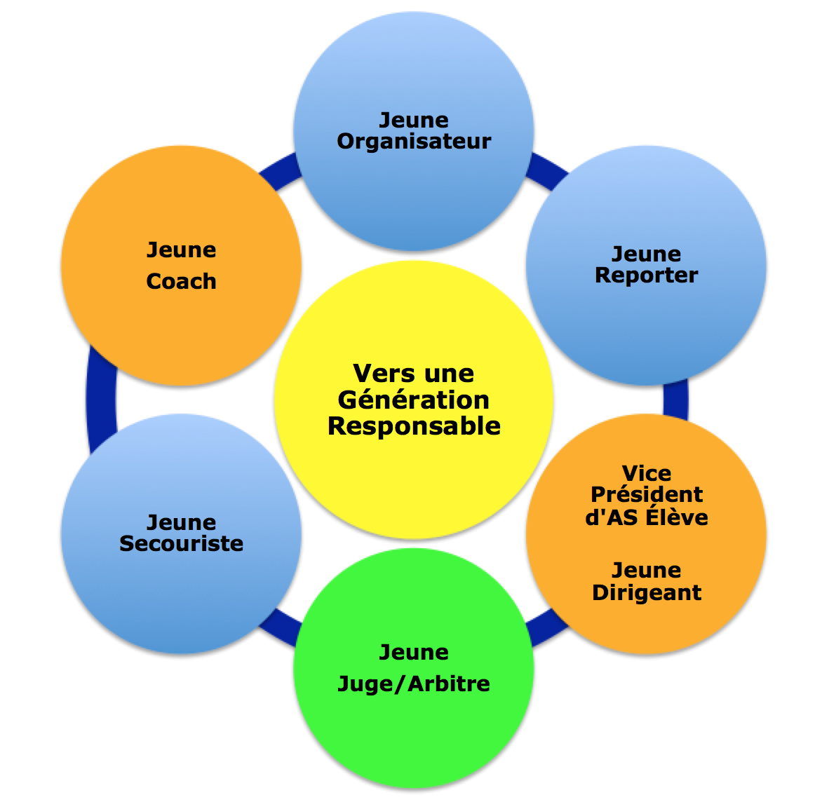

- Le Jeune arbitre/juge

L’élève du collège ou du lycée a la possibilité de suivre une formation afin de pouvoir officier au sein des rencontres sportives, de s’engager dans la vie associative et ce, dans le cadre de l’Union Nationale du Sport Scolaire. Chaque activité possède un livret Jeune Arbitre spécifique à l’activité et disponible sur le site national de l’UNSS. Il permet de proposer à l’élève et à l’enseignant les contenus à acquérir à chaque niveau de certification.

La formation des Jeunes arbitres doit être liée à la pratique.

Les meilleurs Jeunes Arbitres hors académie ont la possibilité d’officier à un championnat de France si :
- le nombre de Jeunes arbitres est insuffisant (pool local et équipe) pour le déroulement du CF,
- leur nombre est défini par les membres de la CMN,
- les Jeunes arbitres doivent être inscrits sur udb par les services régionaux auprès de la Direction Nationale à la date butoir des remontées des qualifiés académiques du sport concerné,
- les organisateurs des championnats de France doivent faire remonter auprès du DNA en charge de l’activité la fiche récapitulative des meilleurs JO hors académie (fiche n°51 JO).

- Dispositif du haut niveau du sport scolaire

La circulaire n°2012-093 du 08 juin 2012 précise que « les jeunes officiels certifiés au niveau national ou international… peuvent valider un enseignement facultatif ponctuel à l'identique des sportifs de haut niveau. Les listes des candidats concernés sont proposées par les fédérations sportives scolaires ».
L’arrêté du 07 juillet 2015 précise que ce dispositif est également accessible pour les élèves inscrits au baccalauréat professionnel

Cette formation est assurée au sein de chaque AS. Un livret spécifique par activité est dédié à cette formation. Il est téléchargeable sur le site www.unss.org

- Passerelles possibles des jeunes arbitres entre l’UNSS et la FFBB

La convention entre l’UNSS et la FFBB précise que le jeune arbitre de certification de niveau départemental, académique ou national permet une équivalence :

- Certification académique
La certification de niveau académique UNSS permet le titre d’arbitre club niveau départemental.

Cette équivalence peut être obtenue en prenant contact auprès du Comité départemental (service formation)

- Certification nationale
La certification de niveau nationale UNSS permet d’obtenir une équivalence d’arbitre régional en prenant contact avec la ligue régionale (service formation).

Cf : se référer au tableau dans le livret « Je suis Jeune Arbitre de Basket- Ball »pour les équivalences UNSS-FFBB

- Les autres rôles de Jeunes Officiels (cf. dossier intitulé Jeunes officiels vers une génération responsable 2017 - 2018)

L’élève du collège ou du lycée a la possibilité de suivre une formation afin de pouvoir s’impliquer dans différents rôles (jeune organisateur, jeune dirigeant etc …) au sein de son Association Sportive (AS) et dans le cadre de l’UNSS (Union Nationale du Sport Scolaire). Toute vie associative nécessite une organisation. Chaque licencié doit pouvoir trouver sa place comme bénévole de l’AS en fonction de ses motivations et de ses compétences.

Ils peuvent être certifiés du niveau départemental au niveau académique. Les jeunes dirigeants, les vices présidents élève, les jeunes organisateurs, les jeunes reporters et les jeunes secouristes peuvent obtenir une certification en référence à l’activité « multi activités ».
En revanche le jeune coach peut obtenir une certification en référence à l’activité pour laquelle il intervient.

- Le Jeune Coach
En référence au bulletin officiel de l’Éducation Nationale du 19 septembre 2013 « L’UNSS devra développer la formation de jeunes coachs – animateurs, diverses remontées des enseignants d’EPS prouvant que les élèves prennent souvent en charge des tâches liées à l’échauffement, l’entraînement, la tactique, la stratégie, l’encadrement ».

Les orientations du MEN du 22 janvier 2015 à l’occasion de la Grande mobilisation de l’École pour les valeurs de la République (mesure 3) rappellent à la valorisation de l’engagement associatif des élèves par « les formations des jeunes coachs et des jeunes arbitres seront développées ».

- Pour les sports collectifs le jeune coach est obligatoire et non compétiteur. Il officie seul ou en binôme et doit être repéré (tee shirt Maif orange). Il se rajoute donc à la composition de l’équipe.
- Pour les sports individuels, le jeune coach est obligatoire et compétiteur intégré à l’équipe et doit être repéré (tee shirt Maif orange).
- Pour le sport partagé, le jeune coach est obligatoire et non compétiteur. Il se rajoute donc à la composition de l’équipe (tee short Maif orange) et doit être repéré.
NB :
- Le Jeune coach ne peut être Jeune Juge /Jeune Arbitre ou Jeune Reporter.
- Une équipe sans jeune coach sera déclassée.
- Pour plus de précision par activité se référer au livret Jeune Juge / Jeune Arbitre de l’activité et au dossier « Jeune Officiel, Vers une Génération Responsable »

Un jeune coach est un élève licencié UNSS qui connaît l’activité et adopte une attitude respectueuse, loyale, constructive et citoyenne (définition reprise du cadre général jeune coach). Il n’y a pas de certification mais une validation de l’engagement sur OPUSS.
Le jeune coach accompagne l’équipe et se positionne comme adjoint du professeur d’EPS, animateur d’AS dans la gestion du groupe. Le niveau d’intervention du jeune coach varie en fonction de son âge, de sa maturité et de son investissement.

HORS RENCONTRE/COMPÉTITION |  |  | PENDANT RENCONTRE/COMPÉTITION
Co anime | Anime | Dirige | Assiste | Conseille | Dirige
L’élève est sous la responsabilité du professeur : duo | L’élève est seul face au groupe mais applique les consignes du professeur | L’élève décide et assume | L’élève est sous la responsabilité du professeur : duo | L’élève gère la rencontre en respectant les choix du professeur | L’élève est en autonomie complète

Le jeune coach en COLLÈGE | >Participation aux obligations administratives  -inscriptions aux compétitions, -feuilles de matchs, -contrôle des licences ou listings  >participation à la gestion de l’échauffement avec l’enseignant  >participation à la gestion des remplacements  >participation au respect des protocoles d’avant et d’après match  >participation au respect des biens et des personnes
Le jeune coach en LYCÉE | >Gestion des obligations administratives  -inscriptions aux compétitions, -feuilles de matchs, -contrôle des licences ou listings  >gestion de l’échauffement  >gestion des remplacements  >participation à la gestion des temps morts (choix du moment et prise de parole éventuelle)  -participation aux choix stratégiques  -participation à la modération des comportements des joueurs  -veille au respect des protocoles d’avant et d’après match  -veille au respect des biens et des personnes

Inscription des meilleurs Jeunes Arbitres hors académiques

Chaque Directeur Régional saisira les meilleurs Jeunes Arbitres de son académie pour les Championnats par Équipe d’Établissement, si nécessaire et en accord avec la CMN.

Adresse de saisie : http://udb.unss.org/qualifscf

Code d’accès : propre à chaque SR

Clôture des saisies : 10 jours avant le début des championnats, date inscrite dans le calendrier

Un par catégorie et par catégorie d’âge pour chaque académie.

Seules les propositions supplémentaires doivent recevoir l’aval de la Direction Nationale.

Pour les Championnats Excellence, selon les dates d’organisation un appel particulier sera effectué par la Direction Nationale UNSS.

Les membres de la Commission Mixte Nationale

Directrice adjointe de l’UNSS en charge de l’activité : Marion TROUILLET

FFBB
Cathy GISCOU
Stanislas HACQUART
Gilles MALECOT
Carole DELAUNE-DAVID

UNSS
Pierre BONIFACIO
Gilles RICHARD
Sylvie RENARD
Barbara MATRAY
Salwa LOPINET
Robert BLANDEAU (référent sport partagé)

Délégués techniques UNSS
Nathalie SCHWARZROCK
Laurence DESMARS
Mathieu GARNIER-FARMAN

Annexe 1

Associations Sportives ¼ de finalistes 2016 et 2017
non autorisées à participer à la qualification pour les Championnats de France UNSS par Équipes d'Établissement

Basket-Ball Minimes Filles
NEANT
Basket-Ball Minimes Garçons
COL Jeanne d’Arc ORLEANS | ORLEANS-TOURS
Basket-Ball Lycées Filles
LYC René Cassin BAYONNE | BORDEAUX
Basket-Ball Cadets
LPO Saint Vincent de Paul LOOS | LILLE

Dans ce cas AUCUNE équipe d’Établissement ne peut participer au Championnat de France par Équipe d’Établissement à partir du niveau Académique.

Annexe 2

Associations Sportives ayant atteint en 2017 les ½ finales
des Championnats de France Excellence
non autorisées à participer à la qualification pour les Championnats de France UNSS par Équipes d'Établissement

Basket-Ball Minimes Filles
C. MESCOAT– LANDERNEAU | RENNES
C. DES 3 VALLEES– SALIES DU SALAT | TOULOUSE
C. MOLIERE – BEAUMONT | CLERMONT-FD
C. G. PHILIPPE – PARIS | PARIS
Basket-Ball Minimes Garçons
C DESCARTES MONTAIGNE –LIEVIN | LILLE
C JEAN PERRIN-NANTERRE | VERSAILLES
C. EVARISTE GALOIS – PARIS | PARIS
C GEORGES CLEMENCEAU –CHOLET | NANTES
Basket- Ball Lycées Filles
L CHARLES DESPIAU-MONT DE MARSAN- | BORDEAUX
L COUTEAUX – ST AMAND L/EAUX - LILLE | LILLE
L CHEVROLLIER – ANGERS | NANTES
L LUMIERE- LYON | LYON
Basket-Ball Cadets
L ST JOHN PERSE –PAU | BORDEAUX
L LE MANS SUD – LE MANS | NANTES
L CONDORCET – ST QUENTIN | AMIENS
L THOMAS – ROANNE | LYON

Les équipes relevant de Sections Sportives Scolaires ne sont pas concernées par cette disposition.

Annexe 3

Associations Sportives n’ayant pas assisté au Protocole en 2017
et n’étant pas autorisées à participer en
Équipes d'Établissement ou en Excellence

Annexe 4

Associations Sportives ayant fait forfait dans les huit jours
avant les Championnats de France en
2017 et n’étant pas autorisées à participer
en Équipes d'Établissement ou en Excellence

NÉANT

Annexe 5
Points de Pénalité

Faute Technique  Faute Disqualifiante | = 3 points  = 5 points

Les points de pénalité sont indépendants des points marqués.

Les points de pénalité ne se cumulent pas par joueur, mais s’additionnent par équipe.

Les points de pénalité sont également applicables aux accompagnateurs agréés par le Comité Directeur de l’AS et indiqués sur la feuille de marque.

Equipe déclassée = défaite par forfait 20 à 0.

Annexe 6
 | Fiche Individuelle JOUEUR Championnat de France Basket 3X3 Chpt de France des Lycées Professionnels
NOM Prénom: | __________________________________________
 | Fille |  |  | Garçon
Etablissement scolaire: | ___________________________________________
Code Postal: | _____________ |  | Ville: | ____________________________
ACADEMIE: | ___________________________________________
Télephone: | - - - -
Numéro de Licence UNSS
CLASSE
Filière professionnelle
Tampon Etablissement:
Nom et Signature du chef d'établissement:

Cette disposition ne concerne : - ni les championnats de France sport partagé - ni les championnats de France des LP
La rencontre s’arrête si le nombre de joueur descend à 1 et l’équipe perd la rencontre par défaut - si l’autre équipe mène, le score au moment de l’arrêt est entériné - si l’équipe en défaut mène, elle perd la rencontre par 20 à 0

